**XT230 *Scheda creata il 23 dicembre 2021, ultimo aggiornamento 17 febbraio 2024***

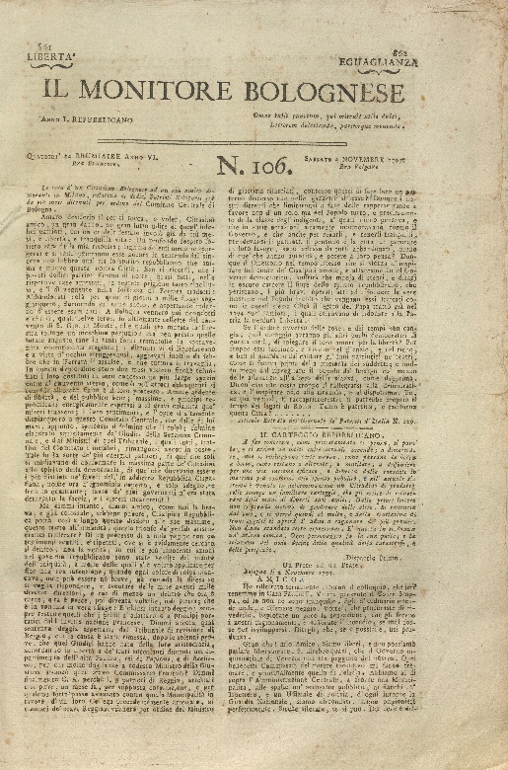**Descrizione storico-bibliografica**

**Il *monitore bolognese : Repubblica Cispadana.** - Anno 1, n. 1 (2 agosto 1796)-anno 2, n. 52 (30 giugno 1798). - Bologna : Bouchard, 1797-1798. – 2 volumi ; 42 cm. ((Bisettimanale. - Poi: repubblica Cisalpina. - Dal luglio 1797 stampato da: Tip del Sassi. - LIA0446666

**Assorbe: *Osservatore politico, ossia Gazzetta di Bologna. [CH59]**

\***Monitor bolognese** : Repubblica Cisalpina. - N. 53 (3 luglio 1798)-n. 102 (21 dicembre 1798). - Bologna : Canetoli, 1798. – 1 volume ; 29 cm. ((Bisettimanale. - PBE0228846

Il \***proto monitore**. - N. 1 (29 dicembre 1798)-n. 52 (25 giugno 1799). - Bologna : Marsigli, 1798-1799. – 1 volume ; 40 cm. ((Bisettimanale. - PBE0228850

**4: Il *proto-monitore raccolta completa dal giorno del di lui principio sino al presente ossiano Annali Patrii e vera storia della rivoluzione italiana colla serie di tutte le gradazioni della medesima e di que' fatti, e traversie che l'hanno ridotta sino allo stato presente Tomo quarto nel quale si contiene il primo semestre dell'anno 1799.** - In Bologna. - [2], 218 p. ; folio. ((La data di stampa presunta, 1799, si ricava dal titolo. - Contiene i n. 1 (29 dicembre 1798)-52 (25 giugno 1799). - UBOE059653

**Il *relatore bolognese.** – N. 1 (1 gennaio 1799)-n. 52 (28 giugno 1799). - [Bologna : per le stampe patriotiche del Relatore, 1799]. – 1 volume ; 38 cm. ((Bisettimanale. - UBO2300309

**6: Il *nuovo monitore bolognese : raccolta completa dal giorno del di lui principio sino al presente ossiano Annali Patrii e vera storia della rivoluzione italiana colla serie di tutte le gradazioni della medesima e di que' fatti, e traversie che l'hanno ridotta sino allo stato presente Tomo sesto nel quale si contiene, li ultimi cinque mesi dell'anno 1799. In Bologna.** - [2], 208 p. ; folio. ((La data di stampa presunta, 1799, si ricava dal titolo. - Contiene i n. 1 (1 agosto 1799)-51 (28 dicembre 1799). - UBOE059679

Il \***novellista bolognese**. – N. 11 (27 agosto 1799)-n. 51 (28 dicembre 1799). – Bologna : Tip. Marsigli ai Celestini, 1799. – 1 volume ; 38 x 25 cm. ((Trisettimanale. - UBO4705953

**Il *monitore bolognese.** – N. 1 (1 luglio 1800)-n. 105 (1801). - Bologna : Tip. ai Celestini, 1800-1801. – 2 volumi : 105 fasc. ; 42 cm. ((Trisettimanale. - UBO4705959

**Il *monitore bolognese : raccolta completa dal giorno del di lui principio sino al presente ossiano Annali Patrii e vera storia della rivoluzione italiana colla serie di tutte le gradazioni della medesima e di que' fatti, e traversie che l'hanno ridotta sino allo stato presente.** – Tomo 1.-tomo 8. - In Bologna : Tipografia ai Celestini, 1796-1801. - 8 volumi ; folio. ((I tomi IV, V e VI cambiano la prima parte del titolo. - Raccolta di tutte le annate del periodico: Il Monitore Bolognese, dal 1796 al 1801. - Pubblicato, presumibilmente dalla tipografia ai Celestini come si ricava dalle note in calce ad ogni numero della raccolta. - UBOE059649

Comprende:

[1: Tomo primo nel quale si contengono li ultimi cinque mesi dell'anno 1796](https://opac.sbn.it/opacsbn/opaclib?db=solr_iccu&resultForward=opac/iccu/full.jsp&from=1&nentries=20&searchForm=opac/iccu/error.jsp&do_cmd=search_show_cmd&fname=none&item:1032:BID=UBOE059650)

[2: Tomo secondo nel quale si contiene tutto l'anno 1797](https://opac.sbn.it/opacsbn/opaclib?db=solr_iccu&resultForward=opac/iccu/full.jsp&from=1&nentries=20&searchForm=opac/iccu/error.jsp&do_cmd=search_show_cmd&fname=none&item:1032:BID=UBOE059651)

[3: Tomo terzo nel quale si contiene tutto l'anno 1798](https://opac.sbn.it/opacsbn/opaclib?db=solr_iccu&resultForward=opac/iccu/full.jsp&from=1&nentries=20&searchForm=opac/iccu/error.jsp&do_cmd=search_show_cmd&fname=none&item:1032:BID=UBOE059652)

[4: Il *proto-monitore raccolta completa dal giorno del di lui principio sino al presente ossiano Annali Patrii e vera storia della rivoluzione italiana colla serie di tutte le gradazioni della medesima e di que' fatti, e traversie che l'hanno ridotta sino allo stato presente Tomo quarto nel quale si contiene il primo semestre dell'anno 1799](https://opac.sbn.it/opacsbn/opaclib?db=solr_iccu&resultForward=opac/iccu/full.jsp&from=1&nentries=20&searchForm=opac/iccu/error.jsp&do_cmd=search_show_cmd&fname=none&item:1032:BID=UBOE059653)

**5: Il *relatore bolognese : raccolta completa dal giorno del di lui principio sino al presente ossiano Annali Patrii e vera storia della rivoluzione italiana colla serie di tutte le gradazioni della medesima e di que' fatti, e traversie che l'hanno ridotta sino allo stato presente. Tomo quinto nel quale si contiene il primo trimestre dell'anno 1799. -** In Bologna. - 1 volume ; folio. ((La data di stampa presunta, 1799, si ricava dal titolo. - Paginazione complessa. - Contiene i n. 1 (1 gennaio 1799)-52 (28 giugno 1799). - UBOE059657

[6: Il nuovo monitore bolognese raccolta completa dal giorno del di lui principio sino al presente ossiano Annali Patrii e vera storia della rivoluzione italiana colla serie di tutte le gradazioni della medesima e di que' fatti, e traversie che l'hanno ridotta sino allo stato presente Tomo sesto nel quale si contiene, li ultimi cinque mesi dell'anno 1799. In Bologna](https://opac.sbn.it/opacsbn/opaclib?db=solr_iccu&resultForward=opac/iccu/full.jsp&from=1&nentries=20&searchForm=opac/iccu/error.jsp&do_cmd=search_show_cmd&fname=none&item:1032:BID=UBOE059679)

[7: Tomo sette nel quale si contengono l'ultimo semestre dell'anno 1800](https://opac.sbn.it/opacsbn/opaclib?db=solr_iccu&resultForward=opac/iccu/full.jsp&from=1&nentries=20&searchForm=opac/iccu/error.jsp&do_cmd=search_show_cmd&fname=none&item:1032:BID=UBOE059681)

[8: Tomo ottavo nel quale si contiene tutto l'anno 1801](https://opac.sbn.it/opacsbn/opaclib?db=solr_iccu&resultForward=opac/iccu/full.jsp&from=1&nentries=20&searchForm=opac/iccu/error.jsp&do_cmd=search_show_cmd&fname=none&item:1032:BID=UBOE059684)

Soggetti: Repubblica cispadana <1797>; Repubblica cisalpina <1797-1802> -1797-1801; Bologna - 1796-1801

**Informazioni storico-bibliografiche**

A cura dei librai francesi Bouchard, con stamperia sotto il portico delle Scuole, esce il 2 agosto il “Monitore Bolognese”, bisettimanale (poi trisettimanale) stampato in quattro grandi pagine. Promette di dare ragguaglio del *“pacifico rivolgimento del Governo”* e del ritorno di Bologna all'antico statuto di libera repubblica. Per l'epoca risulta un giornale ben fatto, impaginato a dovere e ricco di notizie, tanto da essere spesso copiato da altri fogli simili. Dal luglio 1797 il "Monitore" sarà stampato dai Sassi, prima editori della "Gazzetta", ed erediterà alcuni tra i migliori compilatori del vecchio foglio. Si spegnerà il 21 dicembre 1798 dopo essersi affermato come il più diffuso e autorevole giornale bolognese del triennio giacobino. <https://www.bibliotecasalaborsa.it/bolognaonline/cronologia-di-bologna/1796/il_monitore_bolognese>

**I giornali bolognesi dal 1815 al 1860**

# Il Monitore Bolognese uscì la prima volta dal 2 agosto 1796 al n. 102 del 21 dicem­bre 1798; dal 29 dicembre del 1798 fu continuato dal Protomonitore; il 1 agosto 1799 uscì Il nuovo Monitore Bolognese; il 20 luglio si mutò in Novellista Bolognese finché il 1 luglio 1800 riprese il titolo di Monitore Bolognese fino al n. 105 del 1801; ricomparve dall'8 febbraio al 18 marzo 1831 e dal 13 giugno 1859 al 31 dicembre 1876. *Rassegna storica del Risorgimento, 1942, p.839.* [*http://www.risorgimento.it/rassegna/index.php?id=32811*](http://www.risorgimento.it/rassegna/index.php?id=32811)

**Note e riferimenti bibliografici**

* Ugo Bellocchi, *Un secolo e mezzo di giornalismo. Dall'alba giacobina alla caduta del fascismo*, in: *Storia della Emilia Romagna*, a cura di Aldo Berselli, Imola, University Press Bologna, 1980, vol. 3., p. 1080
* *Storia del giornalismo in Emilia Romagna e a Pesaro. Dagli albori al primo Novecento*, a cura di Giancarlo Roversi, Casalecchio di Reno, Grafis, 1992, p. 139
* *Stampa periodica dell'età giacobina e napoleonica in Emilia-Romagna. 1796-1815*, a cura di Alessandra Pesante, Maria Gioia Tavoni, Bologna, Analisi, 1993, pp. 88-89
* [Antologia del giornalismo bolognese (1700-1900)](https://www.google.com/url?sa=t&rct=j&q=&esrc=s&source=web&cd=&ved=2ahUKEwjR_ujlrJ3_AhWARPEDHV2oBO0QFnoECCcQAQ&url=http%3A%2F%2Fbadigit.comune.bologna.it%2Fbooks%2Fsol%2FNicita.pdf&usg=AOvVaw1AZQ3Smj7Vo9tLqVoG1FiK) / a cura di Francesco Nicita ; con scritti di Bruno Biancini, Franco Cristofori, Francesco Nicita. - [S. l.] : [s. n.], [2017]. - Formato Pdf (215 p.). - Modalità di accesso: World Wide Web. URL: http://badigit.comune.bologna.it/books/sol/Nicita.pdf. - Descrizione della risorsa al 12.5.2017
* Gabriele Bonazzi, *Informare, istruire, intrattenere*, in: *Gioachino in Bologna. Mezzo secolo di società e cultura cittadina convissuto con Rossini e la sua musica*, a cura di Jadranka Bentini e Piero Mioli, Bologna, Pendragon, 2018, p. 337